DOCUMENT | Nummer | : 1.0
HSE plan Revisie ELD | Datum | :
HSE plan Revisie ELD | Pagina’s | : 36

HSE Plan
Revisie Elektriciteitscentrale Leiden
Opdrachtgever: | UniPer Benelux N.V
Revisie datum:
Opstellers: | Health and Safety Advisor | Projectleider
 | Paraaf: | Paraaf:

REVISIELIJST
Revisienummer | Ingangsdatum | Reden

1. Projectuitvoering ELD

 | Naam | Kaders uitvoering | Discipline | Rol
 |  | Maintenance | Maintenance | Projectleider
 |  | Maintenance | Maintenance | Q.C. Manager
 |  | Clusterindeling | DO-M | Cluster beheerder (DO-M)
 |  | Clusterindeling | DO-M | Cluster beheerder (DO-M)
 |  | Clusterindeling | DO-M
 |  | Clusterindeling | DO-M
 |  | Clusterindeling | DO-M
 |  | Clusterindeling | DO-M
 |  | Clusterindeling | DO-M
 |  | Clusterindeling | DO-M
 |  | Clusterindeling | DO-I | Cluster beheerder (DO-I)
 |  | Clusterindeling | DO-I
 |  | Clusterindeling | DO-I
 |  | Clusterindeling | DO-I
 |  | Clusterindeling | DO-I
 |  | Clusterindeling | E&I
 |  | Clusterindeling | ME-E | Cluster beheerder (DO-E)
 |  | Clusterindeling | ME-E
 |  | Clusterindeling | DO-E
 |  | Clusterindeling | DO-E
 |  | Clusterindeling | CIV & DTA
 |  | Clusterindeling | CIV-C en S&I
 |  | ReCo | PRD | Vergunningverstrekker
 |  | Hulp ReCo | PRD | Vergunningverstrekker
 |  |  | PRD
 |  | Facilitaire doeleinden | FAC
 |  | Lloyd's zaken | IG
 |  | Lloyd's zaken | IG
 |  | Smeerwerkzaamheden | SMD
 |  | Veiligheid | HSEQ
 |  |  | Planning

INHOUDSOPGAVE
1. Algemeen 5
2. Omschrijving van het revisieproject 5
2.1 Adres locatie: 5
2.2 Namen en adressen van de betrokken partijen 5
2.3 Planning en uitvoeringsgegevens 5
2.4 Arbeid- en rusttijden 6
3. Organisatie 6
3.1 Beleid 6
3.2 Taken en verantwoordelijkheden 6
3.3 Samenwerking onderaannemers en contractor’s 6
4. Overleg 7
4.1 Revisie overleg 7
4.2 Kick-off meeting 7
4.3 Coördinatieoverleg 7
4.4 Toolboxen 7
4.5 LMRA 7
5. Voorlichting, instructie en inspecties 7
5.1 Veiligheidsinstructie Revisie 7
5.2 HSE INSPECTIES/ oogrondes 8
6. Veiligheid 8
6.1 RISICO-INVENTARISATIE 8
6.2 Shutdown werkvergunning stadscentrales 8
6.3 Significatie Arbothema’s 8
6.3.1 Besloten ruimten 8
6.3.2 Asbest 9
6.3.3 Werken op hoogte 9
6.3.4 Heet werkzaamheden 9
6.3.5 Röntgen 10
6.3.6 Hijswerkzaamheden 10
6.3.7 Elektrotechnische werkzaamheden 10
6.3.8 ATEX 10
6.3.9 Chemische en biologische agentia 10
6.3.10 Gevaarlijke stoffen 10
6.3.11 Proefbedrijf 11
6.3.12 Uitdampen bindmiddel isolatiemateriaal 11
6.3.13 Conflicterende werkzaamheden 11
6.4 Kennisgevings Inspectie SZW 11
6.5 Persoonlijke beschermingsmiddelen 11
7. Milieu en omgeving 12
7.1 Significante milieuaspecten 12
7.1.1 Vrijkomende afvalstromen en registratie 12
7.1.2 Asbest 12
7.2 Verkeers- en transportbeleid 12
7.3 meldingen ongewoon voorval aan bevoegdgezag 12
7.4 voormeldingen aan bevoegd gezag 12
8. Calamiteiten 12
8.1 Bedrijfsnoodplan 12
8.2 Ongevallen, Brand en Evacuatie 12
8.2.1 Brand en ongevallen 12
Vermeld: - uw naam 12
8.2.2 Alarmopvolging 13
8.2.3 BHV/ EHBO-organisatie 13
9. Toegang tot het terrein 13
9.1 Huisvesting 13
9.1.1 Security 13
9.1.2 Verkeersregels 13
9.2 Registratie aanwezigen 14
Bijlage 1 Organigram 15
Bijlage 2 Taken en verantwoordelijkheden 16
Bijlage 3 Handout kick-off Revisie 18
Bijlage 4 LMRA 19
Bijlage 5 Shutdown werkvergunning Stadscentrales 20
Bijlage 6 Overzicht standaard risico’s 27
Bijlage 7 HSE Walk & Talk 34
Bijlage 8 Milieuronde formulier 35
Bijlage 9 HSE inspectieronde formulier 36
Bijlage 10 Melding aan bevoegd gezag 37
Bijlage 11 Afkortingenlijst 38
Bijlage 12 Voormeldingen Bevoegd gezag 39

Algemeen
Dit VGM-plan is gericht op revisiewerkzaamheden op terreinen van Uniper Benelux N.V. Dit plan is in eerste instantie bedoeld om op een veilige- en gezonde wijze het werk uit te voeren in overeenstemming met de Arbowet. Uitvoeringsrisico’s worden in kaart gebracht en hieraan worden gemeenschappelijke maatregelen gekoppeld. Dit plan is opgesteld op basis van het projectplan Revisie ELD-2020, zie bijlage 2. De organisatiestructuur van het revisieproject is vastgelegd in het organigram (bijlage 1). Alle partijen hebben de plicht bij te dragen in het up-to-date houden van dit VGM-plan tijdens de voortgang van het project. Na elk revisieoverleg wordt een update gemaakt van dit VGM-plan.

Omschrijving van het revisieproject
Tijdens de voorbereiding wordt bekend wie invulling gaat geven aan de werkzaamheden. Aan Contractors die werk of een project aannemen wordt een VGM-deelplan gevraagd. Deze deelplannen moet aansluiten op het VGM-plan van Uniper en of het Uniper veiligheidsbeleid. Afdeling HSEQ beoordeelt deze plannen hierop. In bijlage 12 zijn eventuele VGM-deelplannen en intentieverklaringen van onderaannemers opgenomen.
De scope van de activiteiten tijdens de revisie omvat alle leveringen, diensten en werkzaamheden die nodig zijn om de huidige project binnen de wettelijke kaders en budget uit te voeren en de bedrijfszekerheid te verhogen. Zie het projectplan ELD-2020 voor de volledige overzicht van alle uit te voeren werkzaamheden in bijlage 2.

Adres locatie:
Centrale / Onderstation
Leiden: UNIPER Benelux N.V. Rotterdam
Maresingel 21
2312 NX Leiden

Namen en adressen van de betrokken partijen
Opdrachtgever | Uitvoerende partij / hoofdaannemer
UNIPER Benelux  Capelseweg 400  3068 AX Rotterdam  Contactpersoon: Leo van der Vliet  Telefoon: 0628022279 | UNIPER Benelux Afdeling Maintenance/ Revisies  Capelseweg 400  3068 AX Rotterdam  Contactpersoon: Benaïssa Bouzid  Telefoon: 0618781043

Planning en uitvoeringsgegevens
Geplande aanvangsdatum | Week 36, Maandag 31 Augustus 2020
Geplande realisatietijd | 30 dagen
Uitvoering werkzaamheden | Maandag t/m vrijdag van 07.00 uur tot 15.30 uur
Aantal werknemers gelijktijdig aanwezig tijdens de uitvoering: | Ongeveer 35 werknemers
Aantal zelfstandigen firma’s | 15

Arbeid- en rusttijden
Tijdens de uitvoeringsfase moet worden gewaakt over de juiste hoeveelheden arbeid- en rusttijden conform de arbeidstijdenwet. Indien overwerk noodzakelijk is, mag er per dag niet meer arbeid worden verricht dan 12 uur. In overleg met UNIPER Benelux NV is overwerk in de avonden en de weekenden mogelijk. Per week is de maximale werktijd 60 uur.

Organisatie

Beleid
Het VGM-beleid van Uniper Benelux als opdrachtgever is gericht op het veilig uitvoeren van alle werkzaamheden en is vastgelegd in een algemene beleidsverklaring: BELEIDSVERKLARING Uniper (SC-KS-P5.2-D02). Het resultaat van dat beleid dient de gezondheid en de veiligheid van werknemers zoveel mogelijk te garanderen. Voorspelbare risico’s die kunnen leiden tot persoonlijk letsel, beroepsziekte, brand, schade aan eigendommen en milieu dienen beheerst te worden. Concreet betekent dit:
· Geen ongevallen;
· Geen materiële schades;
· Geen emissies van gevaarlijke of milieuschadelijke stoffen in welke vorm dan ook.

Hiernaast zijn de Life Saving Rules binnen Uniper van kracht die zijn gericht op activiteiten die het grootste risico hebben op ernstig letsel wanneer de veiligheidsregels niet in acht worden genomen. De regels zijn een aanvulling op de bestaande procedures en zorgen ervoor dat iedereen die voor of met ons werkt, deze regels naleeft.
De volgende “Life Saving Rules” zijn binnen Uniper vastgesteld:
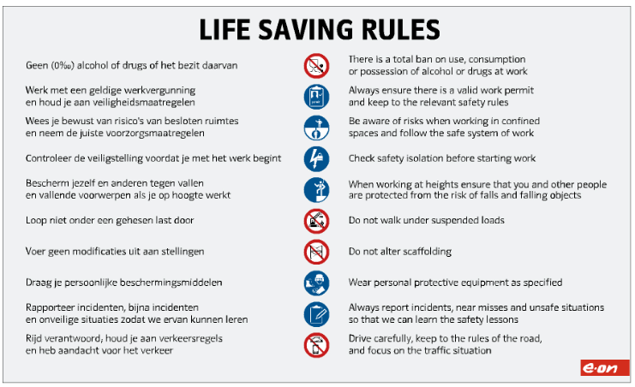

Taken en verantwoordelijkheden
In bijlage 1 is het organigram van het project weergegeven. Hierbij zijn van de projectorganisatie de taken en verantwoordelijkheden beschreven.

Samenwerking onderaannemers en contractor’s
Binnen de revisie worden werkzaamheden uitgevoerd met verschillende onderaannemers en Contractors die met elkaar onderling samenwerken. De samenwerking wordt gecoördineerd door dit VGM-plan op te stellen en de verschillende werkzaamheden met de bijbehorende risico’s te beoordelen op wederzijdse beïnvloeding.

Overleg

Revisie overleg
Overleg in de voorbereidingsfase van de revisie door de projectleider. Vaststellen project scope, projectorganisatie, mankracht en planning. Tijdens de voorbereidingsfase wordt het VGM-plan opgesteld en periodiek geüpdatet.

Kick-off meeting
De kick-off meeting voorafgaand start van de revisie wordt gehouden door de projectleider van Uniper Benelux, dhr. Benaissa Bouzid. Aan de hand van de “Hand-out kick-off Revisie”, in bijlage 3, worden de belangrijkste punten op het gebied van de veiligheid besproken. Tijden de revisie moeten alle medewerkers voor aanvang van de werkzaamheden een startwerkinstructie ontvangen van Uniper.

Coördinatieoverleg
Gedurende de totale tijdsduur van het project vindt coördinatieoverleg plaats over de uit te voeren werkzaamheden en daarop betrekking hebbende VGM-zaken. Projectleider, clusterbeheerders, engineers, supervisors, revisie coördinator en de HSE-coördinator overleggen onderling ter plaatse zo vaak als nodig is. Dagelijks vindt vergadering plaats waar met elkaar wordt afgestemd waar ze in elkaars invloedssfeer kunnen komen (ochtendoverleg). De verschillende (onder-) aannemers op de werkvloer, dienen met elkaar te bespreken welke activiteiten ze uitvoeren met de bijbehorende risico’s. Afstemming van eventuele knelpunten zullen met de projectleider besproken worden.

Toolboxen
Indien nodig (gevaarlijke gebeurtenis, ongeval etc.) dienen toolbox meetings te worden georganiseerd door direct leidinggevenden van betrokkenen. Tijdens deze toolbox meetings worden actuele HSE-zaken besproken. Onderwerpen die besproken kunnen worden zijn o.a.: werken op hoogte, gemelde onveilige situaties, brandblusmiddelen, housekeeping enz. Het verslag van de toolbox meeting en de getekende presentielijsten worden overlegt aan de H&S Advisor.

LMRA
Een eis conform VCA is de Laatste Minuut Risico Analyse. Voor aanvang van de werkzaamheden dient de werknemer op de werkvloer te controleren of dat het werk veilig uitgevoerd kan worden en of alle noodzakelijke maatregelen zijn toegepast. Zie LMRA in bijlage 4.

Voorlichting, instructie en inspecties

Veiligheidsinstructie Revisie
Alle medewerkers ontvangen voor aanvang van de werkzaamheden een link voor een digitale Uniper veiligheidsinstructie. Deze instructie is tweeledig. Enerzijds de poort instructiefilm en anderzijds een toets die met goed gevolg moeten worden afgelegd. Deze poortinstructie heeft voor Contractors een geldigheid van 1 jaar en voor Uniper medewerkers 2 jaar. De Uniper instructie kan via internet worden gevolgd via de volgende link: https://un-elearning.com/language.

HSE INSPECTIES/ oogrondes
HSE-inspecties/ OOG-rondes dienen tijdens het project dagelijks door de leidinggevenden en Contractors uitgevoerd te worden. In bijlage 7 is een HSE Walk & Talk kaartje terug te vinden die als checklist tijdens een inspectie bij kan worden gehouden. In bijlage 8 is milieuronde inspectie formulier. De kaartjes zijn te verkrijgen op locatie bij de Projectleider, H&S Advisor en ReCo uitgifte vergunningen. Tevens is er een inspectie ronde formulier die gebruikt kan worden bij technische werkzaamheden. ( afhankelijk van de locatie is er een verzamelpunt waar de kaartjes ingeleverd kunnen worden).
De HSE- en milieuronde inspectie wordt geregistreerd en gearchiveerd bij de HSE-coördinator. Knelpunten die tijdens inspecties worden geconstateerd worden zo snel mogelijk verholpen en geregistreerd op de checklist indien er een incident melding moet worden gemaakt dient dat ook in Senergy Life gemeld te worden.

Veiligheid

RISICO-INVENTARISATIE
Voor hoog risicowerkzaamheden moet een TRA worden opgesteld. Per taak moet door de uitvoerende partij een Taak Risico Analyse (TRA) uitgevoerd worden, met daarin:
- de (hoog risico) activiteiten (voor zover bekend is);
- de daaraan verbonden risico’s;
- de te nemen maatregelen;

Het uitgangspunt is uiteindelijk dat de restrisico’s aanvaardbaar zijn. De TRA dient voorgelegd te worden aan de betreffende projectleider of diens gedelegeerde en de vergunning verstrekker. Voordat men aanvangt met de werkzaamheden dient op de werkvloer een laatste check te doen middels een LMRA (Bijlage 4). In dit VGM-plan zijn standaardwerkzaamheden verwerkt in een Overzicht van standaard risicoanalyse (Bijlage 6).

Shutdown werkvergunning stadscentrales
Uniper heeft veiligheid hoog in het vaandel staan. Om dit te garanderen is een vergunningsprocedure van kracht op de locatie. Deze vergunning dient strikt te worden gevolgd. Tijdens de revisie wordt de shut-down werkvergunning procedure: UBX-FM-SC-P01B toegepast met als doel op een veilige, effectieve en overzichtelijke manier werk te beheersen door middel van communicatie en efficiënte registratie (zie bijlage 5). De in deze procedure genoemde functies zijn opgenomen in het organogram van de projectorganisatie. Alle werkzaamheden worden volgens de shut-down werkvergunning uitgevoerd behalve de elektrotechnische werkzaamheden. De elektrotechnische werkzaamheden worden uitgevoerd conform (reguliere) veilig werkprocedure (UBX-FM-GEN-P01 en UBX-FM-GEN-P01-D01).

Significatie Arbothema’s
De significatie Arbo thema’s op dit revisieproject staan hieronder. Per thema staan kort (aanvullende) afspraken beschreven die op de revisie van toepassing zijn.

Besloten ruimten
Alle werkzaamheden in besloten ruimten worden uitgevoerd conform de procedure: SC-KS-P8.133-D03. In het algemeen geldt voor het werken in besloten ruimten de volgende maatregelen:
• vrijgave metingen; zuurstof, explosie, gevaarlijke stoffen, temperatuur
• een mangatwacht; aan- en afmelden betreding besloten ruimte
• ventilatie;
• elektriciteit; zoals een nominale wisselspanning van ten hoogste 50 volt door een veiligheidstransformator 230/50 volt of een nominale gelijkspanning van ten hoogste 120 volt
De hiervoor genoemde maatregelen zijn minimaal vereist en moet zijn geborgd in een TRA.

Asbest
Tijdens werkzaamheden aan installatiedelen of gebouwen bestaat de kans op blootstelling aan asbest. In de procedure Asbest verdenking; EBX-FM-GEN-P03 staat beschreven hoe met asbest wordt omgegaan binnen de Uniper. Het doel van deze procedure is om te voorkomen dat men tijdens werkzaamheden onbeschermd bloot wordt gesteld aan asbest. Bij vermoeden van blootstelling aan asbest moet het werk direct worden gestaakt en deze situatie worden beoordeeld door de asbestdeskundige; Turkay Misir (DTA). De situatie moet worden beoordeeld conform het protocol “Controle asbest Stadslocaties”: EBX-FM-GEN-P03-F01.

Werken op hoogte
Alle werkzaamheden op hoogte worden conform de standaard binnen Uniper: UBX-FM-GEN-S215-D03 uitgevoerd. In deze standaard is de werkwijze binnen Uniper vastgelegd met betrekking tot het “werken op hoogte” zodat deze werkzaamheden zijn beheerst en de (veiligheid) risico’s voor de betrokkenen tot een verantwoord niveau zijn teruggebracht. Uniper heeft in dit kader (beheers) maatregelen ingesteld met voorrang aan de collectieve bescherming boven de individuele bescherming. Voor de indeling betreffende “werken op hoogte” zijn in deze standaard mogelijke gevaren benoemd met daaraan gekoppelde specifieke beheersmaatregelen. Voor de specifieke beheersmaatregelen per vorm van werken op hoogte, wordt van de uitvoerder verwacht dit in een TRA te beschrijven.

Heet werkzaamheden
Met heet werkzaamheden worden hier de werkzaamheden bedoeld waarbij brand, explosie of verbranding kan ontstaan door gebruik van open vuur, vonken, een heet oppervlak of een vlamboog. Voorbeelden van deze werkzaamheden zijn lassen, (snij)branden, slijpen. Alle heet werkzaamheden worden als hoog risico geclassificeerd en mogen alleen worden uitgevoerd na uitgifte van een werkvergunning met een specifieke TRA. Voordat wordt gestart met heet werkzaamheden moeten de volgende voorzorgsmaatregelen genomen worden;
- De werkplek en omgeving schoonmaken en alle brandbare stoffen verwijderen of afdekken met onbrandbaar materiaal (bijvoorbeeld las- of blusdeken) als deze niet te verwijderen zijn.
- Dek alle muur- en vloeropeningen af zodat vonken en brandbare gassen niet in andere ruimten of op andere plaatsen voor brand of explosie kunnen zorgen. Gebruik hiervoor een spatscherm, las- of blusdeken. Let hierbij ook op lagergelegen gebieden onder rooster- en steigervloeren.
- Voer een gasmeting (LEL-meting) uit om aanwezigheid van brandbare gassen en vloeistoffen uit te sluiten.
- Indien bij de werkzaamheden het automatisch brandmeldsysteem wordt uitgeschakeld wordt dit aangegeven op de werkvergunning en moet worden geborgd dat dit systeem weer in bedrijf wordt genomen zodra de werkzaamheden zijn afgerond.
Voor las- en snijwerkzaamheden heeft Uniper Benelux de maatregelen ook beschreven in de algemene veiligheidsvoorwaarden (Uniper-NL/2018-02) om de veiligheid-, gezondheid- en milieurisico’s te beheersen.

Röntgen
Tijdens deze revisie worden verschillende radiografisch onderzoeken uitgevoerd om inzicht te krijgen in de technische staat van een object, zoals de lasnaad, fundering, wanddikte, scheuren en/ of defecten aan wandoppervlakte, etc. Deze werkzaamheden mogen alleen worden uitgevoerd door een stralingsdeskundige van een erkend “Niet Destructief Onderzoek (NDO) –bedrijf”. Voor aanvang van deze werkzaamheden moet een TRA worden opgesteld.

Hijswerkzaamheden
Alleen bevoegde personen bedienen hijsgereedschappen en -werktuigen van Uniper Benelux NV. Hijswerktuigen en -middelen van derden zijn vergezeld van geldige keuringsrapporten. Het werkgebied is doelmatig afgezet. Alle hijswerkzaamheden tijdens de revisie moeten conform de standaard binnen Uniper: EBX-FM-GEN-S worden uitgevoerd door een gecertificeerde persoon.

Elektrotechnische werkzaamheden
Binnen de revisie worden de elektrotechnische werkzaamheden uitgevoerd conform de geldende voorschriften vanuit de NEN3140/ NEN3840, NEN50110, BEI-BSP en Uniper procedures. Voor deze revisie wordt er een werkplan van de uit te voeren elektrotechnische werkzaamheden opgesteld. Werkplannen bevatten uitvoeringsplannen, TRA, schakelplan en
inspectie & testplannen.

ATEX
Tijdens de revisie worden werkzaamheden uitgevoerd in explosiegevaarlijk omgevingen ook wel ATEX-zones genoemd. De ATEX-zoneringen zijn vastgelegd in Explosieveiligheidsdocumenten (EVD’s) die technisch inhoudelijk worden beheerd door een daarvoor aangewezen ATEX verantwoordelijke Andre van der Luijt. Werkzaamheden in ATEX-zones moeten conform ATEX-richtlijnen worden uitgevoerd. Uitvoerenden wordt verzocht om alle afwijkingen, modificaties en herstelwerkzaamheden te melden aan de ATEX-verantwoordelijke. Hiernaast moet bij werkzaamheden aan instrumentatie in ATEX-zones met zorg worden omgegaan met de unieke identificatiestickers die hierop zijn geplakt. Deze uniek codes verwijzen naar specifieke inspectierapporten van alle instrumentatie binnen ATEX-zones.

Chemische en biologische agentia
Tijdens reinigingswerkzaamheden in koelwatersystemen is er sprake van een verhoogd risico op blootstelling op chemische en biologische agentia. Dit risico heerst voorafgaand en tijdens de schoonmaakwerkzaamheden in koelwatersystemen. Vanwege de risicovolle condities worden deze werkzaamheden geclassificeerd als hoog risico en moet er een TRA hiervoor worden opgesteld.

Gevaarlijke stoffen
Alle werkzaamheden waarbij gevaarlijke stoffen zijn betrokken moet conform de bedrijfsprocedure “gevaarlijke stoffen; UBX-FM-GEN-212” worden uitgevoerd. In deze procedure zijn de beheersmaatregelen vastgelegd ten aanzien van omgang met gevaarlijke stoffen. Voor deze werkzaamheden is een specifieke TRA vereist op basis van het veiligheidsinstructieblad. In deze revisie is er een mogelijk risico op blootstelling van Chroom 6 aan specifieke delen van de gas- en stoomturbine. Dit risico ontstaat als gevolg van de chemische reactie tussen calcium houdend anti-seize op chroom gelegeerd installatiedelen bij een hoge temperatuur. Dit risico dient zich aan bij demontage en cleaning (droog bewerken) van machineonderdelen waarop Chroom 6 afzetting aanwezig is. Voor werkzaamheden binnen de risicogebieden moet een TRA worden opgesteld.

Proefbedrijf
Nadat de werkzaamheden zijn uitgevoerd vindt een live test van de installatie (proefbedrijf) plaats conform stap 9 van de shut-down werkvergunning procedure (bijlage 5). Dit is een kritische fase waarbij het gewenst is dat er in de fabriek alleen de betrokken (project)medewerkers aanwezig zijn.

Uitdampen bindmiddel isolatiemateriaal
Na afronden van de revisiewerkzaamheden kan tijdens in bedrijf name van de installatie op specifieke plaatsen giftige gassen vrijkomen zoals isocyanaat en formaldehyde. Dit risico ontstaat na dat nieuwe steenwol isolatiemateriaal blootgesteld wordt aan temperaturen van installatiedelen vanaf 150°C. Hierbij kan tijdelijk het bindmiddel in de isolatie uitdampen waarbij gevaarlijke stoffen vrijkomen. Bij het in bedrijfstelling is in relatie tot dit risico de werkinstructie SC-KS-P6.1-W04 (Risicobeheersing Nieuw Isolatiemateriaal) van kracht.

Conflicterende werkzaamheden
Tijdens de revisie vinden diverse werkzaamheden plaats waarbij sprake is van risico op gelijktijdig conflicterende werkzaamheden. Om dit risico te beheersen worden de volgende maatregelen getroffen:
- In de voorbereidingsfase worden alle werkzaamheden tijdens structurele voortgangsoverleg besproken en met elkaar afgestemd;
- In de uitvoeringsfase worden:
  - alle werkzaamheden gecoördineerd tijdens voortgang overleggen;
  - werkzaamheden uitgevoerd conform (shut-down) werkvergunningsprocedure.

Kennisgevings Inspectie SZW
Onderwerpen aan die onder het toezichtterrein van de Inspectie SZW vallen en waarover een melding ingediend moet worden. HSE bewaakt tijdens de revisie dat deze meldingen gedaan worden. Voorbeelden van onderwerpen:
- Bouwproces
- Ongeval
- Duikarbeid
De revisie is bij de Inspectie iSZW aangemeld als bouwwerk, zie bijlage 11.

Persoonlijke beschermingsmiddelen
Tijdens de werkzaamheden dienen de medewerkers de standaard PBM’s te dragen, deze zijn:
- veiligheidshelm
- veiligheidsschoenen
- veiligheidsbril/beschermbril
- brandvertragende werkkleding (gesloten kleding/ overall)
Voor specifieke werkzaamheden dient men PBM’s te dragen aangepast aan het werk en risico’s, zoals gehoorbescherming.
In verband met COVID 19 is er een procedure gemaakt waarin alle voorschriften en regels zijn beschreven, een ieder op de korte stop is geïnstrueerd door middel van gesproken uitleg door zijn leidinggevende en via de mail verzonden.
Voor specifieke werkzaamheden dient men PBM’s te dragen aangepast aan het werk en risico’s, zoals gehoorbescherming. Tevens wordt met zoneringsborden aangegeven welke PBM’s evt. aanvullend ingezet dienen te worden. Tijdens de revisie is de standaard persoonlijke beschermingsmiddelen: UBX-FM-KS-MV-S216 binnen Uniper van kracht.

Milieu en omgeving

Significante milieuaspecten

Vrijkomende afvalstromen en registratie
Afval | Euralcode | Bron
Binnen deze revisie is de volgende procedure EBX-RU-HR-FAC-P08-W02.doc Inzameling en Afvoer van Afval bij Projecten van kracht.

Asbest
Gezien de scope van deze revisie is de verwachting dat dit geen relevante milieuaspect is omdat er geen geplande asbestsaneringen worden uitgevoerd. Dit kan echter niet vooraf worden uitgesloten.

Verkeers- en transportbeleid
Het verkeers- en transportbeleid wordt verzorgd door facilitaire dienst in overleg met het revisieteam. Belangrijk punt tijdens het opstellen en bepalen van dit beleid is dat de hulpdiensten ten alle tijden toegang heeft tot het terrein. Daarvoor is het belangrijk dat alle toe- en uitgangswegen op geen enkele wijze worden geblokkeerd.

meldingen ongewoon voorval aan bevoegdgezag
Doel van deze meldingen is het borgen dat ongewone voorvallen met gevolgen voor het milieu tijdig bij de overheid worden gemeld. Daarmee wordt invulling gegeven aan hoofdstuk 17 van de Wet milieubeheer en aan de Wet bodembescherming, waarin is bepaald dat bedrijven ongewone voorvallen moeten melden. Op die manier kan de overheid veiligheidsrisico’s (voor de omgeving) goed inschatten en adequaat op voorvallen reageren. Voor een overzicht van alle locaties en bijbehorende bevoegd gezag, zie bijlage 10.

voormeldingen aan bevoegd gezag
Voor deze revisie is een voormelding naar het bevoegd gezag (iSZW) ingediend, zie bijlage 11.

Calamiteiten

Bedrijfsnoodplan
Tijdens het project is het Bedrijfsnoodplan van de locatie van kracht en deze is terug te vinden op het intranet van Uniper Benelux of als hard copy in de controlekamer.

Ongevallen, Brand en Evacuatie

Brand en ongevallen
BEL NUMMER extern: 112
Intern: 0181-886075
Wacht: 010-2895121

Vermeld: - uw naam
- plaats en aard, brand/ ongeval
- eventuele slachtoffers

Alarmopvolging
Bij het horen van het ontruimingssignaal (een aantal snel opeenvolgende geluidstonen) moet u zich houden aan de volgende regels:
• Stop onmiddellijk uw werkzaamheden.
• Waarschuw in gevaar verkerende personen.
• Sluit gasflessen af.
• Begeef u zo snel mogelijk via de aangegeven vluchtwegen naar de opgegeven verzamelplaats en meldt u bij de betreffende BHV-er.
• Maak in geen geval gebruik van liften.
• Maak tijdens de ontruiming geen gebruik van de telefoon.

Ontruimingsalarm:
Einde alarm:
Melding van: Brand, Ongevallen, bijna ongevallen en gevaarlijke situaties
Tijdens de uitvoering van de werkzaamheden kan een ongeval, bijna ongeval, brand of een gevaarlijke situatie plaatsvinden. Al deze incidenten dienen gemeld en geregistreerd te worden. Meldingen vinden primair plaats bij de betreffende leidinggevende. Deze draagt zorg voor dat de projectleider, locatie manager en de HSE-coördinator hiervan (mondeling en schriftelijk) op de hoogte wordt gebracht. Contractors kunnen bijna ongevallen en onveilige situaties melden aan de clusterbeheerders via het meldingsboekje: “Melding onveilige situaties”.

BHV/ EHBO-organisatie
De BHV-organisatie bestaat uit de wachtmedewerkers, een deel van het revisieteam, Reco’s, en de projectleider. In het organigram in bijlage 1 is aangegeven wie de EHBO-ers zijn. Tijdens de revisie hebben de wachtmedewerkers een leidende rol in de BHV-organisatie en zijn ze tijdens een calamiteit het aanspreekpunt. De rest van de BHV-ers uit de projectorganisatie ondersteunen de wachtmedewerkers.

Toegang tot het terrein

Huisvesting

Security
Tijdens de revisie is er een bewaking aanwezig bij de receptie en deze is te bereiken op de volgende nummer: 06-46021676. De medewerkers hebben de bevoegdheid tot;
• visitatie; het controleren van uw spullen,
• het uitvoeren van een alcohol en/of drugscontrole.
Tevens dient u altijd gevolg te geven aan een oproep of een verzoek van Security.

Verkeersregels
De maximumsnelheid op het terrein van UNIPER Benelux is 20 km/uur en er mag uitsluitend op de aangegeven plaatsen worden geparkeerd. Wettelijke verkeersregels zijn van toepassing.

Registratie aanwezigen
Voordat men het terrein van UNIPER Benelux N.V. mag betreden dient men 24 uur voor aankomst digitaal aangemeld te zijn bij de beveiliging van UNIPER Benelux via de volgende link: https://uniper.work/. De bevestiging van aanmeldingen van bezoekers/medewerkers kan alleen door de contactpersoon van Uniper worden uitgevoerd. Als de aanmelding niet via een Uniper-contactpersoon is aangemeld zal er geen toegang tot de site worden verleend.
Iedereen moet zich kunnen legitimeren met een geldig paspoort of identiteitsbewijs (Let op een rijbewijs wordt niet geaccepteerd). Een medewerker is ook verplicht een geldig VCA-certificaat of een SCC-diploma te moeten kunnen overleggen. Buitenlandse contractors moeten aanvullend ook een A1 verklaring laten zien. Deze certificaten moeten bij het eerste bezoek getoond worden en zal worden in gescand. Dit geldt niet voor bezoekers. Het verzoek is om de juiste formulieren en een kopie van legitimatie en VCA-certificaat digitaal naar Uniper toe te sturen, dit versnelt het proces.
Als men de poort instructie met goed gevolg heeft doorlopen ontvangt men bij het eerste bezoek een toegangspas.
Na registratie wordt een toegangspas uitgereikt. Deze pas dient dagelijks bij aankomst en bij het verlaten van de locatie door de scanner gehaald te worden. Hiermee wordt een aanwezigheidsregistratie bijgehouden. Bij het einde van het project dient de pas weer bij de beveiliging ingeleverd te worden. Bij het niet inleveren van de pas wordt € 50,00 bij betreffende firma in rekening gebracht.

Bijlage 1 Organigram

Bijlage 2 Taken en verantwoordelijkheden

Algemeen
Veiligheid, gezondheid en milieu is de verantwoordelijkheid van alle medewerkers op het “revisieterrein”. Controle op het naleven van de algemene en specifieke veiligheidsvoorschriften is van essentieel belang om tijdig bijsturingacties te ondernemen.

HSE-rondes dienen regelmatig uitgevoerd te worden door de veiligheidsfunctionaris, leidinggevenden, en coördinatoren. De geconstateerde overtredingen/tekortkomingen moeten zo snel als mogelijk opgelost te worden.

projectleider
De projectleider valt onder de projectmanager van Maintenance en Engineering die eindverantwoordelijke is voor de realisering en een veilige uitvoering van het betreffende project. De coördinatie van revisieprojecten wordt uitgevoerd door teamleider van Maintenance van UNIPER Benelux N.V. Ben Bouzid. Hij zal hierbij ondersteund worden door de revisiecoördinatoren, vergunningbeheerders, vergunninghouders en engineers.

De verantwoordelijkheid betreft:
- het (laten) geven van de juiste opdrachten;
- het (laten) verstrekken van de juiste middelen;
- het (laten) doen treffen van de juiste maatregelen;
- het (laten)doen houden van het benodigde toezicht;
- het (laten) coördineren van de samenwerking en het overleg van de bij het project met betrokken aannemers en de verschillende disciplines binnen UNIPER Benelux N.V.

Vergunningbeheerder
De vergunningbeheerder valt onder de verantwoordelijkheid van de betreffende projectleider en is verantwoordelijk voor de kwaliteit van producten in de deelprojecten.

CLUSTERBEHEERDERS
De clusterbeheerders zijn Head Technicians (HT) die verantwoordelijk zijn voor de werkvoorbereiding. Tevens heeft de clusterbeheerder de verantwoordelijkheid voor de kwaliteit en continuïteit en veiligheid van het onder hem vallende karwei. Clusterbeheerder houdt toezicht op de uitvoering van het werk (uitvoerenden/contractors). Bij een Shutdown werkvergunning is de clusterbeheerder de “vergunning beheerder”. Tijdens een Shutdown worden uitvoerenden /contractors door de clusterbeheerder aangewezen worden als (vergunning-) houder.

Revisie coördinatoren
Revisie coördinatoren (ReCo) werken op uitvoeringsniveau als een intermediair tussen operations en het revisieteam. Dit zijn assistent shiftleaders die tijdens de voorbereidingstijd, tijdens en na de revisie zijn toegevoegd aan het revisieteam. De ReCo stelt zich dagelijks op de hoogte van de (gewijzigde)status van (deel)systemen.

Veiligheidsfunctionaris
De veiligheidsfunctionarissen houden toezicht onder de verantwoordelijkheid van de projectmanager. Tijdens de uitvoering van het project geven deze functionarissen ondersteuning en advies VGM-aspecten. Bij werkzaamheden met verhoogd risico zoals lassen, slijpen, en hijsen, zal externe inhuur van een veiligheidsfunctionaris (mogelijk) plaatsvinden.

Aannemers en contractor’s
Aannemers en contractor’s dienen verschillende veiligheids- en milieueisen voldoen:
Wet en regelgeving; Inkoopvoorwaarden / Inkoopcontact UNIPER; Algemene Veiligheidsvoorwaarden UNIPER Benelux; vigerende VGM-plan van het project. Afstemming van veiligheids- regels/voorschriften tussen betrokken partijen is verplicht. Alle aannemers en onderaannemers dienen zich te conformeren aan het VGM-plan tijdens de ontwerp- en uitvoeringsfase en dienen zelf, indien nodig, specifieke bijdragen te leveren ten aanzien van hun eigen werkzaamheden.

Alle aannemers, welke aan de criteria voldoen conform het Arbobesluit - Bouwproces dienen een HSE/ VGM-plan voor hun eigen activiteiten (inclusief dossier) op te stellen. Aannemers of onderaannemers welke niet aan de criteria voldoen dienen een intentieverklaring te ondertekenen dat zij zich conformeren aan dit HSE/ VGM-plan met daaraan toegevoegd een risico-inventarisatie voor de door hun uit te voeren werkzaamheden.

Werknemers
Alle werknemer zijn verantwoordelijk voor hun eigen veiligheid tijdens het uitvoeren van de werkzaamheden en de veiligheid van anderen. Zij dienen zich te houden aan de vigerende (bouwplaats) voorschriften, regels/normen en procedures die op de werkplek/locatie gelden.

Bijlage 3 Handout kick-off Revisie

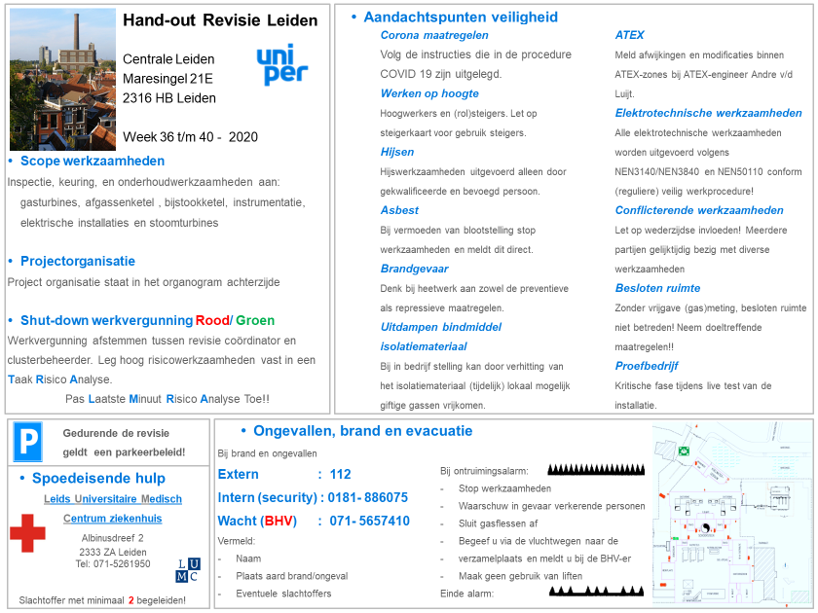

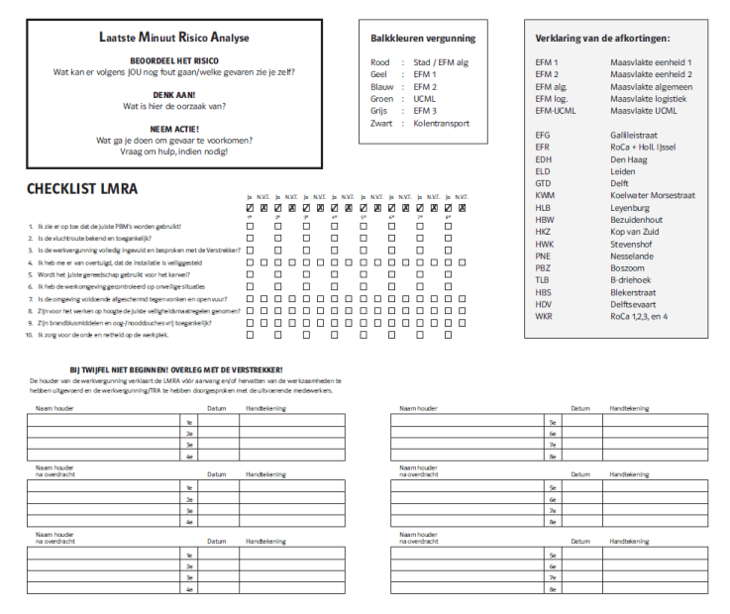Bijlage 4 LMRA

Bijlage 5 Shutdown werkvergunning Stadscentrales

A. Procesbeschrijving

A.1 Doel
Het doel van deze procedure is om bij een revisie of grootschalig project op een effectieve en overzichtelijke manier veilig werk te beheersen door middel van communicatie en efficiënte registratie.

A.2 Scope
Deze procedure is van toepassing binnen de organisatie van UNIPER Generation Fleet Benelux Stadscentrales. De in deze procedure genoemde functies vallen hierarchisch onder de (tijdelijke) projectorganisatie.

A.3 Processtappen

Stap 1 | Procestechnische afbakening van installatie naar deel-installaties (clusters)
Team leider Revisie & Revisie coördinator Operations (ReCo)

- Zijn verantwoordelijk voor de grensbepaling cq logische afbakening van deel- installaties clusters (in overleg met elkaar).

Team leider
- Is verantwoordelijk voor het aanmaken van meldingen in SAP en verdeelt deze onder de clusters en beheerders (zie bijlage 1).

Let op: Voor de elektrotechnische werkzaamheden is het van belang dat het benoemen van nieuwe E-clusters in overleg gaat met de Field engineer en de karweiverantwoordelijke Elektrisch.

Stap 2 | Activiteiten (scope) verdelen over de clusters
Beheerders
- zijn verantwoordelijk voor de registratie van activiteiten in de clusters.
- Alle activiteiten van overige afdelingen (zoals Fac. ENT, Maint.-Civiel, Instrumentatie, Smeerdienst, Elektrisch, externe firma’s) worden door de werkvoorbereider van betreffende afdeling geplaatst in het relevante cluster en gecommuniceerd naar de beheerder van het betreffende cluster.
- Met goedkeuring van Field Engineer en de karweiverantwoordelijke(n) van E&I werkzaamheden wordt bepaald hoe de scope van E&I onderverdeeld wordt over E-cluster en/of de andere al bekende clusters. Bijvoorbeeld: Hoogspanningsruimte wordt een E-cluster, maar elektromotor nabij Stoomturbine valt binnen het cluster stoomturbine.
- Bespreekt de verdeling van taken met het revisie team *(organigram HSE-plan)* (revisie -voortgangsoverleg)
Stap 3 | Werkvoorbereiding/ opstellen shutdown-werkvergunning
Beheerders
- (Werkvoorbereiding) zijn verantwoordelijk voor risico classificatie per activiteit conform *reguliere veiligwerk – procedure (gebruik hiervoor bij voorkeur het risicoclassificatieformulier).
- Bij HOOG-risico wordt voor betreffende activiteit een specifieke TRA opgesteld. Hiervoor kan de RI&E uit het HSE plan worden toegepast (dit is een lijst met standaard activiteiten die tijdens revisies terugkomen).
- De TRA wordt overlegd met Revisie Coordinator Operations.
Stap 4 | Shutdown (uit -bedrijfstelling)
Revisie Coordinator Operations (ReCo)
  - Site Leader draagt installatie(s) over aan ReCo.
  - Is verantwoordelijk voor de communicatie met Operations en geeft opdracht tot uit bedrijf name (deel) systemen.
Operations
- Is verantwoordelijk voor uit bedrijf name (deel) installaties t/m technisch gereed voor werkzaamheden.
- LET OP: Vanaf stap 4:
Alle werkzaamheden/activiteiten binnen een cluster worden door de beheerders aangevraagd bij de Revisie Coordinator Operations (ReCo). De rest van de betrokkenen wenden zich te allen tijde tot de beheerder.
Stap 5A | Overdracht werkvergunning voor veilig gesteld installatiedeel (Cluster GROEN)  Operations Maintenance
Revisie Coordinator Operations (ReCo) /Beheerders
- Zijn verantwoordelijk voor de formele overdracht van de SHUTDOWN werkvergunning (werkvergunning van alle werkzaamheden aan een afgebakend installatiedeel dat is veilig gesteld). De overdracht vindt plaats van Operations naar Maintenance middels het ondertekenen van de SHUTDOWN werkvergunning door Revisie Coordinator Operations en cluster-Beheerder.
Stap 5B | Overdracht werkvergunning voor werkzaamheden aan ROOD cluster  Revisie Coordinator Operations Beheerder Maintenenace
Indien aanvullende afspraken gemaakt moeten worden om bepaalde werkzaamheden veilig te kunnen laten aanvangen dan gebruikt men hiervoor de procedure werkvergunningen EBX-FLEET-2011: EBX-FM-GEN-P01.

Revisie Coordinator Operations (ReCo)
- Is verantwoordelijk voor de formele overdracht van de werkvergunning. Dit geldt in het geval dat een (deel) installatie cq cluster niet of niet volledig is veilig gesteld (cluster = ROOD).
Stap 6 | Aanvang werkzaamheden  Beheerder Maintenance Houder (voorman) Uitvoerenden
Beheerders
- Zijn verantwoordelijk voor de juiste begeleiding van en toezicht op werkzaamheden die vallen binnen het cluster:
- Zijn verantwoordelijk voor het maken van veilig werken afspraken met uitvoerenden en houders middels:
1. Startwerkinstructie cq kickoff voor de contractor-medewerkers (o.a. huisregels, alarm- en incidenten- procedures, werkvergunningensysteem)
2. Bespreking werkvergunning/TRA met uitvoerenden (specifieke afspraken om de werkzaamheden zelf veilig en gezond te kunnen uitvoeren)
3. Zien erop toe dat uitvoerenden de LMRA toepassen.

Revisie Coordinator Operations (ReCo)
- Is verantwoordelijk voor de dagelijkse instandhouding en overzicht van het veilig gestelde installatiedeel cq cluster .
- Is verantwoordelijk voor de (dagelijkse cq continue) communicatie van veilig gestelde installatiedelen aan beheerders:

- Installatiedeel veilig gesteld Cluster = GROEN
- Installatiedeel niet volledig veilig gesteld of veiligstelling opgeheven Cluster = ROOD
Stap 7 | Bijzondere SITUATIE tijdens GROEN cluster: Denk hierbij aan onder andere testen van installaties, persen van ketels, Rontgenen, opheffen veiligstelling door lekkage afsluiters etc.
Revisie Coordinator Operations (ReCo)
- Is verantwoordelijk voor intrekken van de Shutdown-werkvergunning van betreffende cluster en communiceert dit direct naar de beheerder. Cluster = ROOD

Beheerder
- Onderbreekt alle werkzaamheden binnen zijn cluster.
- Rapporteert “ cluster = ROOD “ aan de revisie Coordinator Maintenance

Revisie coordinator Operations (ReCo) / Team leider Revisie / beheerder
- besluiten in overleg of bepaalde werkzaamheden met eventueel aanvullende afspraken kunnen vervolgen. Hier wordt dan een nieuwe “normale” werkvergunning voor opgesteld (met evt TRA).
Stap 8 | Einde werkzaamheden
Uitvoerenden/houder
- Melden bij de beheerder dat de werkzaamheden zijn afgerond.

Beheerder
- Controleert of de werkplek veilig en netjes is achtergelaten.
- Vervolgens wordt het werk afgemeld bij de Revisie Coordinator Operations (ReCo) middels het overdragen van de werkvergunning (Beheerder ReCo).

Revisie Coordinator Operations (ReCo)
- Zet cluster op ROOD en communiceert dit met Operations.
- Is er van overtuigd dat de werkplek veilig en netjes is achtergelaten en klaar is voor proefbedrijf en/of inbedrijfname.

Stap 9 | Proefbedrijf = Live testen van bedrijfsvoering
Team leider Revisie
- doet een aanvraag: “PROEFBEDRIJF” bij de Revisie Coordinator Operations (ReCo).
- Is verantwoordelijk voor de organisatie (manpower) benodigd voor proefbedrijf.

Revisie Coordinator Operations (ReCo)
- Is er van overtuigd dat de werkplek veilig en netjes is achtergelaten en klaar is voor proefbedrijf.
- Is ervan overtuigd dat de installatie technisch gereed is voor proefbedrijf
  - Is verantwoordelijk voor de communicatie met Operations en geeft opdracht tot proefbedrijf of in/uit bedrijf name van (deel) systemen cq clusters.
Nb. dit geldt ook voor noodsituaties en risicoinschatting.

Operations
- ondersteunt de ReCo met de uitvoering van proefbedrijf
- Voor inbedrijfname-activiteiten (met name Instrumentatie) wordt een cluster-werkvergunning overlegd met eventueel aanvullende maatregelen (TRA, LMRA) om het werk tijdens bedrijf uit te kunnen voeren.

Stap 10a | In -bedrijfstelling (overdracht ReCo ASL & revisie Daily Maintenance)
Team leider Revisie
- Is verantwoordelijk voor de formele beeindiging van de SHUTDOWN werkvergunning (werkvergunning van alle werkzaamheden aan een afgebakend installatiedeel dat is veilig gesteld). De overdracht vindt zo plaats van Maintenance naar Operatons.
Team Leider daily Maintenance
- Is vanaf nu (commercieel in bedrijf zonder beperkingen) verantwoordelijk voor het onderhoudsregime (revisie daily Maintenance).
- Eventuele beperkingen worden toegewezen aan revisieploeg of daily Maintenance, afhankelijk van het knelpunt.

Revisie Coordinator Operations (ReCo)
  - Draagt de installatie over aan de siteleader.
ASL (Operations)
- is vanaf de overdracht “ReCo Siteleader” operationeel beheerder van de installatie (ReCoASL)

Stap 10b | Nazorg & restwerkzaamheden tijdens proefbedrijf
Team leider Revisie (TL)
Is verantwoordelijk voor de inzet, planning en (locatiespecifieke) risicobeoordeling inclusief communicatie t.a.v.
- Isolatiewerkzaamheden
- Afbouwen steiger/stellingen
- Schoonmaakwerkzaamheden

De TL zorgt voor de evaluatie van de revisie werkzaamheden (organisatorisch, procedureel en technisch).

Kennisgeving / instructie
Functienaam/naam medewerker |  |  | Hoe vindt de kennisgeving/  Instructie plaats
Kennisgeving | Inhoudelijk bekend en begrepen | Instructie | Hoe vindt de kennisgeving/  Instructie plaats
Per revisie wordt de procedure door de TL revisie toegelicht en bovenstaande lijst ingevuld en opgeslagen.
B. Verantwoordelijkheden
Team leider voor:
- De logische afbakening van clusters op basis scope werkzaamheden en in samenwerking met de Revisie Coordinator Operations (afgekort ReCo),
- De registratie van de cluster afbakening;
- Het vaststellen van de activiteiten voor een revisie / grootschalig project (R/GP).
- De registratie van welke activiteiten in welke clusters;
- Het benoemen van beheerders/houders van de clusters en registratie in organigram

De Revisie Coördinator Operations (RECO) voor:
- De logische afbakening van clusters op basis scope werkzaamheden en in samenwerking met de Revisie Coordinator Maintenance,
- Beheert alle werkvergunningen tijdens een revisie of project
- Communicatie met en startwerkinstructie aan de medewerkers van Operations,
- Opdracht aan Operations tot uit bedrijfname,
- Dagelijkse instandhouding/overzicht/communicatie van de groene/rode clusters,
- Verstrekking aan en overleg met beheerder van cluster-werkvergunningen en/of TRA,
- Communicatie met beheerders over intrekken werkvergunning,
- Het rapporteren van bijzondere situaties aan de Revisie Coordinator Maintenance

De cluster-Beheerder voor:
- Voorbereiden van werkvergunningen
- Risicoclassificatie van de verschillende werkzaamheden vallende onder zijn/haar cluster
- Bespreken van de werkvergunning(en) en/of TRA met de Revisie Coordinator Operations
- Begeleiding van en toezicht op de werkzaamheden vallende binnen zijn/haar cluster,
- Het maken van veilig werken afspraken met houders en uitvoerenden door:
- Starwerkinstructies
- Bespreken werkvergunning/TRA
- Toezien op dat uitvoerenden de LMRA toepassen
- Het rapporteren van bijzondere situaties aan de Revisie Coordinator Maintenance

De houder van een clustervergunning voor:
- Het veilig uitvoeren van de werkzaamheden door zijn medewerkers en/of zichzelf in vaktechnische zin,
- Het naleven van de gestelde voorwaarden in de werkvergunning,
- Informatieoverdracht en instructie aan de onder zijn toezicht gestelde personen,
- Fysieke aanwezigheid van de clustervergunning op de werkplek,
- Invullen van Laatste Minuut Risico Analyse (L.M.R.A) voorafgaand aan aanvang werkzaamheden, i.e. checklist op (achterzijde) werkvergunning.

De Uitvoerder voor:
- Het uitvoeren van de LMRA’s voorafgaande aan de werkzaamheden,
- Kennisnemen van de werkvergunning met bijbehorende TRA/instructies.
De afdeling Operations voor:
- Het tot stand brengen van de status “technisch gereed voor werkzaamheden” voor de (deel) installaties;
- De registratie van veiligstellingen,
- Het juist labelen en vergrendelen van componenten,
- Volledige communicatie met de Revisie Coordinator Operations (ReCo),
- De ondersteuning aan de Revisie Coordinator Operations (ReCo)

De V&G coordinator uitvoeringsfase voor:
- De controle op naleving van deze procedure,
- Ondersteuning en uitleg over deze procedure
- Het rapporteren van bijzondere situaties aan de Revisie Coordinator Maintenance

C. Verwijzingen

- EBX-FM-GEN-P01 : procedure Werkvergunningen EBX-FLEET-2011
- EBX-FM-GEN-P01-W02 : Veiligstellen, Vergrendelen en Labelen
- EBX-FM-GEN-P02 : Opstellen Taak Risico Analyse
- EBX-FM-GEN-P01B-F01 : Overdracht clustervergunningen van groen systeem
- EBX-FM-GEN-P02-F01 : Invulformulier TRA
- EBX-FM-GEN-P02-F02 : Risico Classificatie Formulier (RCF)
- EBX-FM-GEN-P02-F03 : Hulplijst RCF
- HSE-plan van project : Standaard beheersmaatregelen voor risico’s
- EBX-FM-GEN-P18 : Elektrotechnische werkzaamheden

Bijlage 6 Overzicht standaard risico’s

Activiteit | Basis-risico | niv. | Risico voor | Maatregelen | Rest-risico
- Autogeen las- en snijwerkzaamheden | Brand- explosie  Zuurstofverrijking  Verbranding  Oogletsel  Struikelen | H  H  H  H  M | Lassers  Monteurs  Personen in de omgeving | - werkplek afschermen d.m.v. brandwerende dekens  - tracht slangen zoveel mogelijk in de daarvoor bestemde haken te leggen ter voorkoming van struikelen.  - aanwezigheid handblusmiddelen  - omgeving vrij van brandbaar materiaal  - controle van gasslangen/kabels  - Zorg ervoor dat, gasflessen, slangen e.d. niet kunnen worden getroffen door hete slak of spatten  - Bij einde werktijd en werkonderbrekingen de gasflessen dichtdraaien.  - Zorg voor goede ventilatie  - Gebruik lasbril/laskap tijdens het lassen  - Gebruik gehoorbescherming bij het snijden  - Preventieronde tot één uur na beëindigen van de werkzaamheden  - controle door leidinggevenden en (Brand) HWW-Wacht | Middel
- Elektrisch lassen en snijden | Brand- explosie  Zuurstofverrijking  Verbranding  Oogletsel  Schadelijke stoffen Struikelen | H  H  H  H  H  M | Lassers  Monteurs  Personen in de omgeving | - werkplek afschermen d.m.v. brandwerende dekens  - tracht slangen zoveel mogelijk in de daarvoor bestemde haken te leggen ter voorkoming van struikelen.  - aanwezigheid handblusmiddelen  - omgeving vrij van brandbaar materiaal  - controle van voedings- en laskabels  - gebruik altijd gehoorbescherming  - Gebruik lasbril/laskap tijdens het lassen  - zorg voor goede ventilatie  - na einde werktijd en werkonderbrekingen de lastransformator uitschakelen  - preventieronde één uur na beëindigen van de werktijd  - controle door leidinggevenden en (Brand) HWW-Wacht | Middel

Activiteit | Basis-risico | niv. | Risico voor | Maatregelen | Rest-risico
- Slijpen/schuren | Handgereedschap  Brand- explosie  Oogletsel  Lawaai  Schadelijke stoffen  Struikelen  Vallende voorwerpen  Stof  Fysieke belasting  Plet- en knelgevaar  Getroffen worden door (harde) deeltjes | H  H  H  H  H  M  M | Monteurs  Personen in de omgeving | - Visuele controle machine en slijpgereedschap (NEN3140)  - Gebruik van de juiste schijf en juiste toerental  - tracht snoeren zoveel mogelijk in de daarvoor bestemde haken te leggen ter voorkoming van struikelen.  - Slijpmachine moet voorzien zijn van een goedwerkende dodemansknop  - Goed vastzetten van het werkstuk  - Werkplek afschermen d.m.v. brandwerende dekens  - Aanwezigheid handblusmiddelen  - Verplichting tot gebruik van veiligheidsbril, *ruimzichtbril/gelaatscherm, gehoorbescherming en adembescherming ( min.FFP-3)  - Zorg indien mogelijk voor ventilatie  - toezicht door leidinggevenden en evt. (Brand) HWW-wacht | Laag
4. Werken op hoogte | Vallen van hoogte  Vallende voorwerpen  Struikelen  Vallend handgereedschap | H  H  M  L | Personen die op hoogte werken  Personen die onder andere personen werken | - instructie en toezicht  - dragen en gebruiken van valgordels( indien van toepassing o.a. met hoogwerker)  - zorgdragen voor vastzetpunten voor valgordel  - werken op veilige en goedgekeurde steigers  - handgereedschap zekeren.  - afzetten van werkplek en omgeving  - toezicht door leidinggevenden  - > windkracht 6 werk tijdelijk | Laag
5. Werken in besloten ruimten | Brand en explosie  Oogletsel  Zuurstofverrijking  Verstikking  Schadelijke stoffen  Elektriciteit  Chemicaliën  Lawaai, vallen  Vallend gereedschappen  e.a. | H  H  H  H  H  M  M  M  L  L | Personen in besloten ruimten | - gedetailleerde werkmethodebeschrijving incl. vergunnig (procedure besloten ruimten: o.a vrijgave meting door de vergunningverstrekker, evt. continue meting)  - Vergunning en werkmethode bespreken met alle betrokkenen T.R.A.  - mangatwacht, reddingsapparatuur en communicatiemiddelen  - aanwezigheid handblusmiddelen  - zorgen voor goede ventilatie  - continu meting ( als nodig)  - ( in overleg en als nodig ) 2x per 24 uur controle meting | Laag

Activiteit | Basis-risico | niv. | Risico voor | Maatregelen | Rest-risico
6. Isolatie werkzaamheden  (glas- en steenwol) | Scherpe voorwerpen  Stofdeeltjes  Verbranding  Schadelijke stoffen  Handgereedschap  Milieuvervuiling | H  H  H  H  M  L | Isoleerders  Personen in de omgeving | - overtuigen dat isolatie glas- of steenwol is  - bij vermoeden asbest/ keramische wol direct een DTA waarschuwen en werkzaamheden stoppen  - werkplek afschermen  - gebruik van adembescherming ( in overleg mat afd. HS)  - gebruik goedgekeurd gereedschap  - isolatie direct verwijderen van werkplek  - werkplek schoon opleveren na verwijderen isolatie  - toezicht door leidinggevenden en deskundigen (bijv. D.T.A.) | Laag
7. Steigerbouw | Vallen  Vallende voorwerpen  Lastverplaatsing  Verbranding aan hete leidingen  Scherpe voorwerpen  handgereedschap | H  H  M  M  L  L | Steigerbouwers  Personen in de omgeving | - dragen en gebruiken van valbeschermingsmiddelen  - aan- en afvoer van delen op hoogte dient zoveel mogelijk mechanisch te gebeuren.  - beperking van opslag steigermateriaal op hoogte  -beschermen tegen contact met hete leidingen.  - kleine onderdelen (koppelingen en spieën) in bakken  - geen steigerdelen rechtop tegen leuningen  - gebruik goedgekeurd gereedschap  - afzetten werkgebied tijdens steigerbouw  - scafftag procedure van toepassing  - toezicht door Voorman steigerbouwfirma en deskundige OTD. | Laag
8. Werken op steigers | Struikelen  Vallende voorwerpen  Vallen  handgereedschap | H  H  M  L | Personen op, onder of nabij steigers | - steiger alleen betreden indien de groene scafftag is aangebracht  - steiger alleen door daartoe bevoegde medewerkers laten veranderen/ aanpassen  - gebruik goedgekeurd gereedschap  - materialen op werkvloeren mogen niet hoger zijn dan 0,55 m, tenzij hekwerken zijn toegepast  - kleine materialen in plastic zakken en/ of dozen  - toezicht door leidinggevenden | Laag
9. Hijswerkzaamheden met kranen | Lastverplaatsing  Beknelling  Vallende voorwerpen | H  M  L | Transporteurs  Personen onder of nabij het hijswerk | - gebruik van gecertificeerde hijsmiddelen  - hijsen alleen door opgeleide medewerkers  - zorgen voor visueel contact zonodig m.b.v. communicatiemiddelen met kraanmachinist of bedieningsman  - afzetten van het werkgebied  - toezicht door leidinggevenden | Laag
Activiteit | Basis-risico | niv. | Risico voor | Maatregelen | Rest-risico
10. Hijswerkzaamheden met takels | Lastverplaatsing  Beknelling  Vallende voorwerpen | M  M  M | monteurs  Personen onder of nabij het hijswerk | - gebruik van gecertificeerde hijsmiddelen  - juiste en onbeschadigde hijsmiddelen inzetten  - veilige manier van aanslaan lasten  - hijsmiddelen beschermen t.p.v. scherpe hoeken  - afzetten van het werkgebied, desk personeel | Middel
11. Intern transport inclusief heftrucks en elektrokar | Rijdende voertuigen  Vallende voorwerpen  Beknelling | H  M  M | Transporteurs  Personen in of nabij transportroute | - alleen bedienen door opgeleide medewerkers  - onder geen beding personen op de vorken transporteren, zowel horizontaal als verticaal.  - meerijden mag alleen indien voertuig hiervoor is ingericht  - na gebruik van de transportmiddelen moeten de contact sleutels worden verwijderd  - toezicht door leidinggevenden | Laag
12. (de-) Monteren apparaten, appendages, etc. | Lekkage producten  Chemicaliën  Verbranding  Elektriciteit  Brand- en explosie gevaar  Fysieke belasting | M  M  M  M | Monteurs | - zorg dat leidingen/ appendages zijn afgetapt en vrijgegeven  - zorg voor een opgeruimde werkplek, toezicht leidinggevenden  - dek de vloer van de werkplek af om vallen van gereedschap/ materiaal, medium te voorkomen  - zorg voor goede werkvloeren ondersteuningen  - Werk en rusttijden  - PBM’s,( bij mogelijke blootstelling aan chemicaliën een gelaatscherm, chem. bestendige handschoenen en een spatbestendige tyvek overall) evt. TRA | Laag
13. Non destructief onderzoek: Röntgen | Ioniserende Straling  Storing van bedrijfsvoering | H  H | Onderzoekers  Continuïteit van bedrijfsvoering  Personen | - vooraf duidelijke afspraken met derden en onderzoeksfirma  - stralingsgebied afzetten ( procedure o.a. afstemmen werkzaamheden)  - alleen personeel onderzoeksfirma in het stralingsgebied  - toezicht deskundigen I.G.  - Communicatie Teamleider productie | Laag
14. Bouwkundige werkzaamheden | Lastverplaatsing  Handgereedschap  Stofdeeltjes  Oogletsel  Lawaai  Vallen,Struikelen  Vallende voorwerpen  Chemicaliën  brand/explosie  Biologische agentia  Asbest. | M  M  M  M  M  M  M  M  M  M  H | Personeel bij:  - grondwerk  - betonwerk  - gebruikers cirkelzagen, (beton-) boormachines, etc  Omgeving,  Installties, | - adequate instructie door o.a. Toolboxmeetings  - afbakening werkgebied  - eventueel extra PBM’s  - toezicht leidinggevenden  - werkvoorbereiding  - asbestbeheersplan raadplegen  - toezicht tijdens werkzaamheden op brand en explosie ( 1 uur na werkzaamheden)  - Elektrisch veiligstellen  - TRA  - Desk. bedrijf/personeel | Laag/  Midden

Activiteit | Basis-risico | niv. | Risico voor | Maatregelen | Rest-risico
15. Gebruik (elektrisch) handgereedschap | Elektriciteit  Handgereedschap  lawaai | M  M  M | Gebruikers | - in vochtige en/of besloten ruimten alleen gebruik maken van gereedschap dat werkt op een veilige spanning  - gereedschap voorzien van een dodemansknop  - gebruik gereedschap voor het betreffende doel  - toezicht leidinggevenden | Laag
16. Brand en explosie gevaarlijke activiteiten | Verbranding  Vallen  Vrijkomende producten  Gevaarlijke stoffen  Verstikking | H  M  M  M  L | Alle betrokken personen  Schade aan installatie  Verlies van inkomsten | - voldoende, goed zichtbare brandblusmiddelen aanwezig  - nooduitgangen & vluchtwegen vrij van obstakels  - brandbare afval in metalen bakken verzamelen  - hoeveelheid brandbaar materiaal niet groter dan de dagvoorraad  - gebruik van brandwerende dekens bij las- en snijwerkzaamheden  - Las-, snij-, brand- en soldeerwerkzaamheden mogen niet eerder aanvangen na goedkeuring en invulling vergunning "brandgevaarlijke werkzaamheden".  - toezicht door leidinggevenden en (brand-) wacht | Laag
17. Werken in stoffige ruimte/ omgeving | Hinder  Gezondheidsrisico  Verbranding | L  M  M | Betrokkenen  Personen in de omgeving | - adembescherming, stofmasker P2  - oogbescherming  - beschermende kleding  - Hygiene | Laag
18. Werken met elektrische risico's | Elektrocutie  Verbranding  Brand en explosie | H  H  H | Betrokkenen  Personen in de omgeving | - Werken conform NEN 3140  - Desk. Personeel  - Toezicht | Laag
19. Getroffen worden door vallende delen | Gezondheidsschade  Letsel  Knel en pletgevaar | H  H  H | Monteurs  Personen in de omgeving | - werkplek afzetten  - afstemming werkzaamheden  - schopranden  - roostervloeren dichtleggen  - klein materiaal in bakken (zie ook activiteit 8) of plastic zakken  - toezicht leidinggevende | Laag
20. Werken aan hete delen | Verbranding  Oogletsel  Gezondheidsschade  Bedwelming | H  H  H  H | Alle betrokken partijen | - vergunning en werkmethode bespreken met alle betrokkenen  T.R.A.  - afzetten van werkplek en omgeving  - W.B.G.T. metingen  - beschermende kleding  - nood en vluchtwegen vrij van obstakel  - toezicht door leidinggevende | Laag

Activiteit | Basis-risico | niv. | Risico voor | Maatregelen | Rest-risico
21. Knel en plet gevaar | Beknelling  Rijdende voertuigen  Vallende voorwerpen  Lastverplaatsing  Kleppen en schuiven | H  H  H  H  H | Monteurs  Personen in de omgeving | - vergunning en werkmethode bespreken met alle betrokkenen  T.R.A.  - Procedure “besloten ruimte”  - persoonlijk hangslot plaatsen  - afzetten werkplek, afstand bewaren  - veilige manier van aanslaan lasten  - achteruit signaal  - toezicht leidinggevende | Laag
22. Hogedruk reiningen | Getroffen worden door straalmiddel  Aerosolen  Fysieke belasting  Conflicteren situatie | H  H  H  H  H | Personen  Omgeving  Middelen/installatie | Vergunning, TRA (als nodig)  Toezicht  SIR-eis ( check voor betreden van locatie)  Adembescherming ( advies afd. HS)  Zonnering, afstand bewaren  Werk en rusttijden  Ventilatie | Midden/laag
23. werkzaamheden aan Koelwater (“zijdige”) installatie:  Denk hierbij aan condensor, KW-leidingen, spuiwatertank, etc. (overal waar stilstaand water voorkomt ten gevolge van de shutdown) | Aerosool vorming/legionella/biologische agentia | H | Personen en omgeving | - Voorlichting en onderricht -> startwerkinstructie  - Aan alle “KW-zijdige installatiedelen” dient preventief een FFP-3 masker gedragen te worden, zodra aerosoolvorming kan optreden.  (bijvoorbeeld schoonspuiten proppen tbv condensorreinigen)  - Advies: voor aanvang van een shutdown kan men een verontreiniging in koelwatersystemen laten analyseren op toxische stoffen (metalen en organische verbindingen). | Midden /laag
24. Afvoer van materiaal en stoffen die vrijkomen bij werkzaamheden. | Onjuiste afvoer van materialen/stoffen. | H | Omgeving | Zie procedure: EBX-PF-FAC-P08  - Er dient een ‘Facilities Management Request (FMR)’ melding gemaakt te worden naar Facilities voor de aanvraag van containers en/of de afvoer van afvalstromen i.h.k.v. een project. Hetzelfde geldt voor het omwisselen en/of aangeven dat een container vol is.  - Betrokkenen tijdens het project dienen afval dat a.g.v. het project wordt geproduceerd in de daartoe geplaatste containers te deponeren.  - Indien project is afgerond wordt dat gemeld bij Facilities.  - Men dient te allen tijde de normen in de omgevingsvergunning na te leven (voor afvalwater kan men de Operating Window in het kwaliteitssysteem raadplegen). | Midden/laag
25. Tijdelijke opslag van vloeistoffen. | Spil/lekkage | H | Personen  Omgeving  Middelen/installatie | - Houd u altijd aan de regels en waarschuwingen op de werkplek- en veiligheidsetiketten;  - Als u gevaarlijke stoffen overschenkt in kleinere verpakkingen moet hetzelfde etiket op deze verpakkingen aangebracht worden;  - Houd de werkplek zo schoon mogelijk en ruim resten en morsingen van gebruikte stoffen direct en veilig en milieu vriendelijk op;  - Draag altijd de juiste persoonlijke beschermingsmiddelen die aangegeven zijn op het veiligheidsinformatieblad. (Milieu Safety Data Sheet, Veiligheids of Product Informatie Blad);  - Zorg ervoor dat er altijd direct een geschikt blusmiddel en voorzieningen (denk aan lekbak/absorptiemiddelen) beschikbaar zijn;  - Voorkom, indien veilig mogelijk, verdere verspreidingen in het milieu en omgeving of uitbreiding van incident of calamiteit; | Midden/laag
26. Werkzaamheden waarbij mogelijk geluidsoverlast voor de omgeving optreedt. | Geluidsoverlast voor de omgeving. | H | Personen  Omgeving | - Melden Voorzienbaar Bijzonder Voorval Leiden en EFG: (DCMR) 010 2468686 24 uur | Midden/Laag

Bijlage 7 HSE Walk & Talk

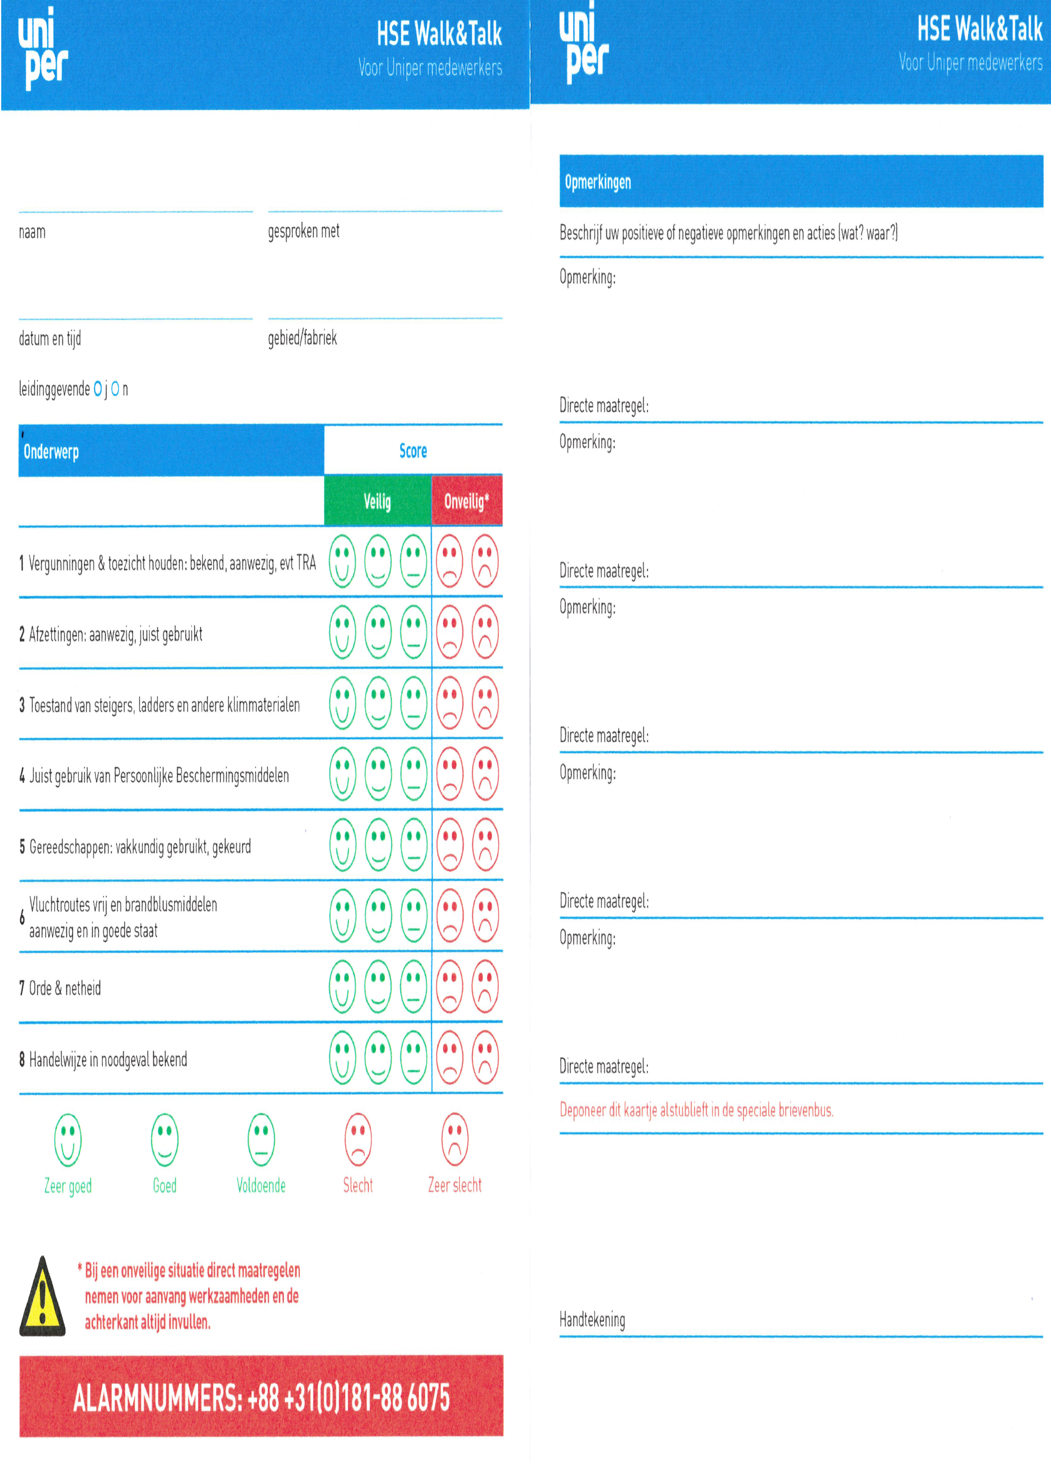

Bijlage 8 Milieuronde formulier

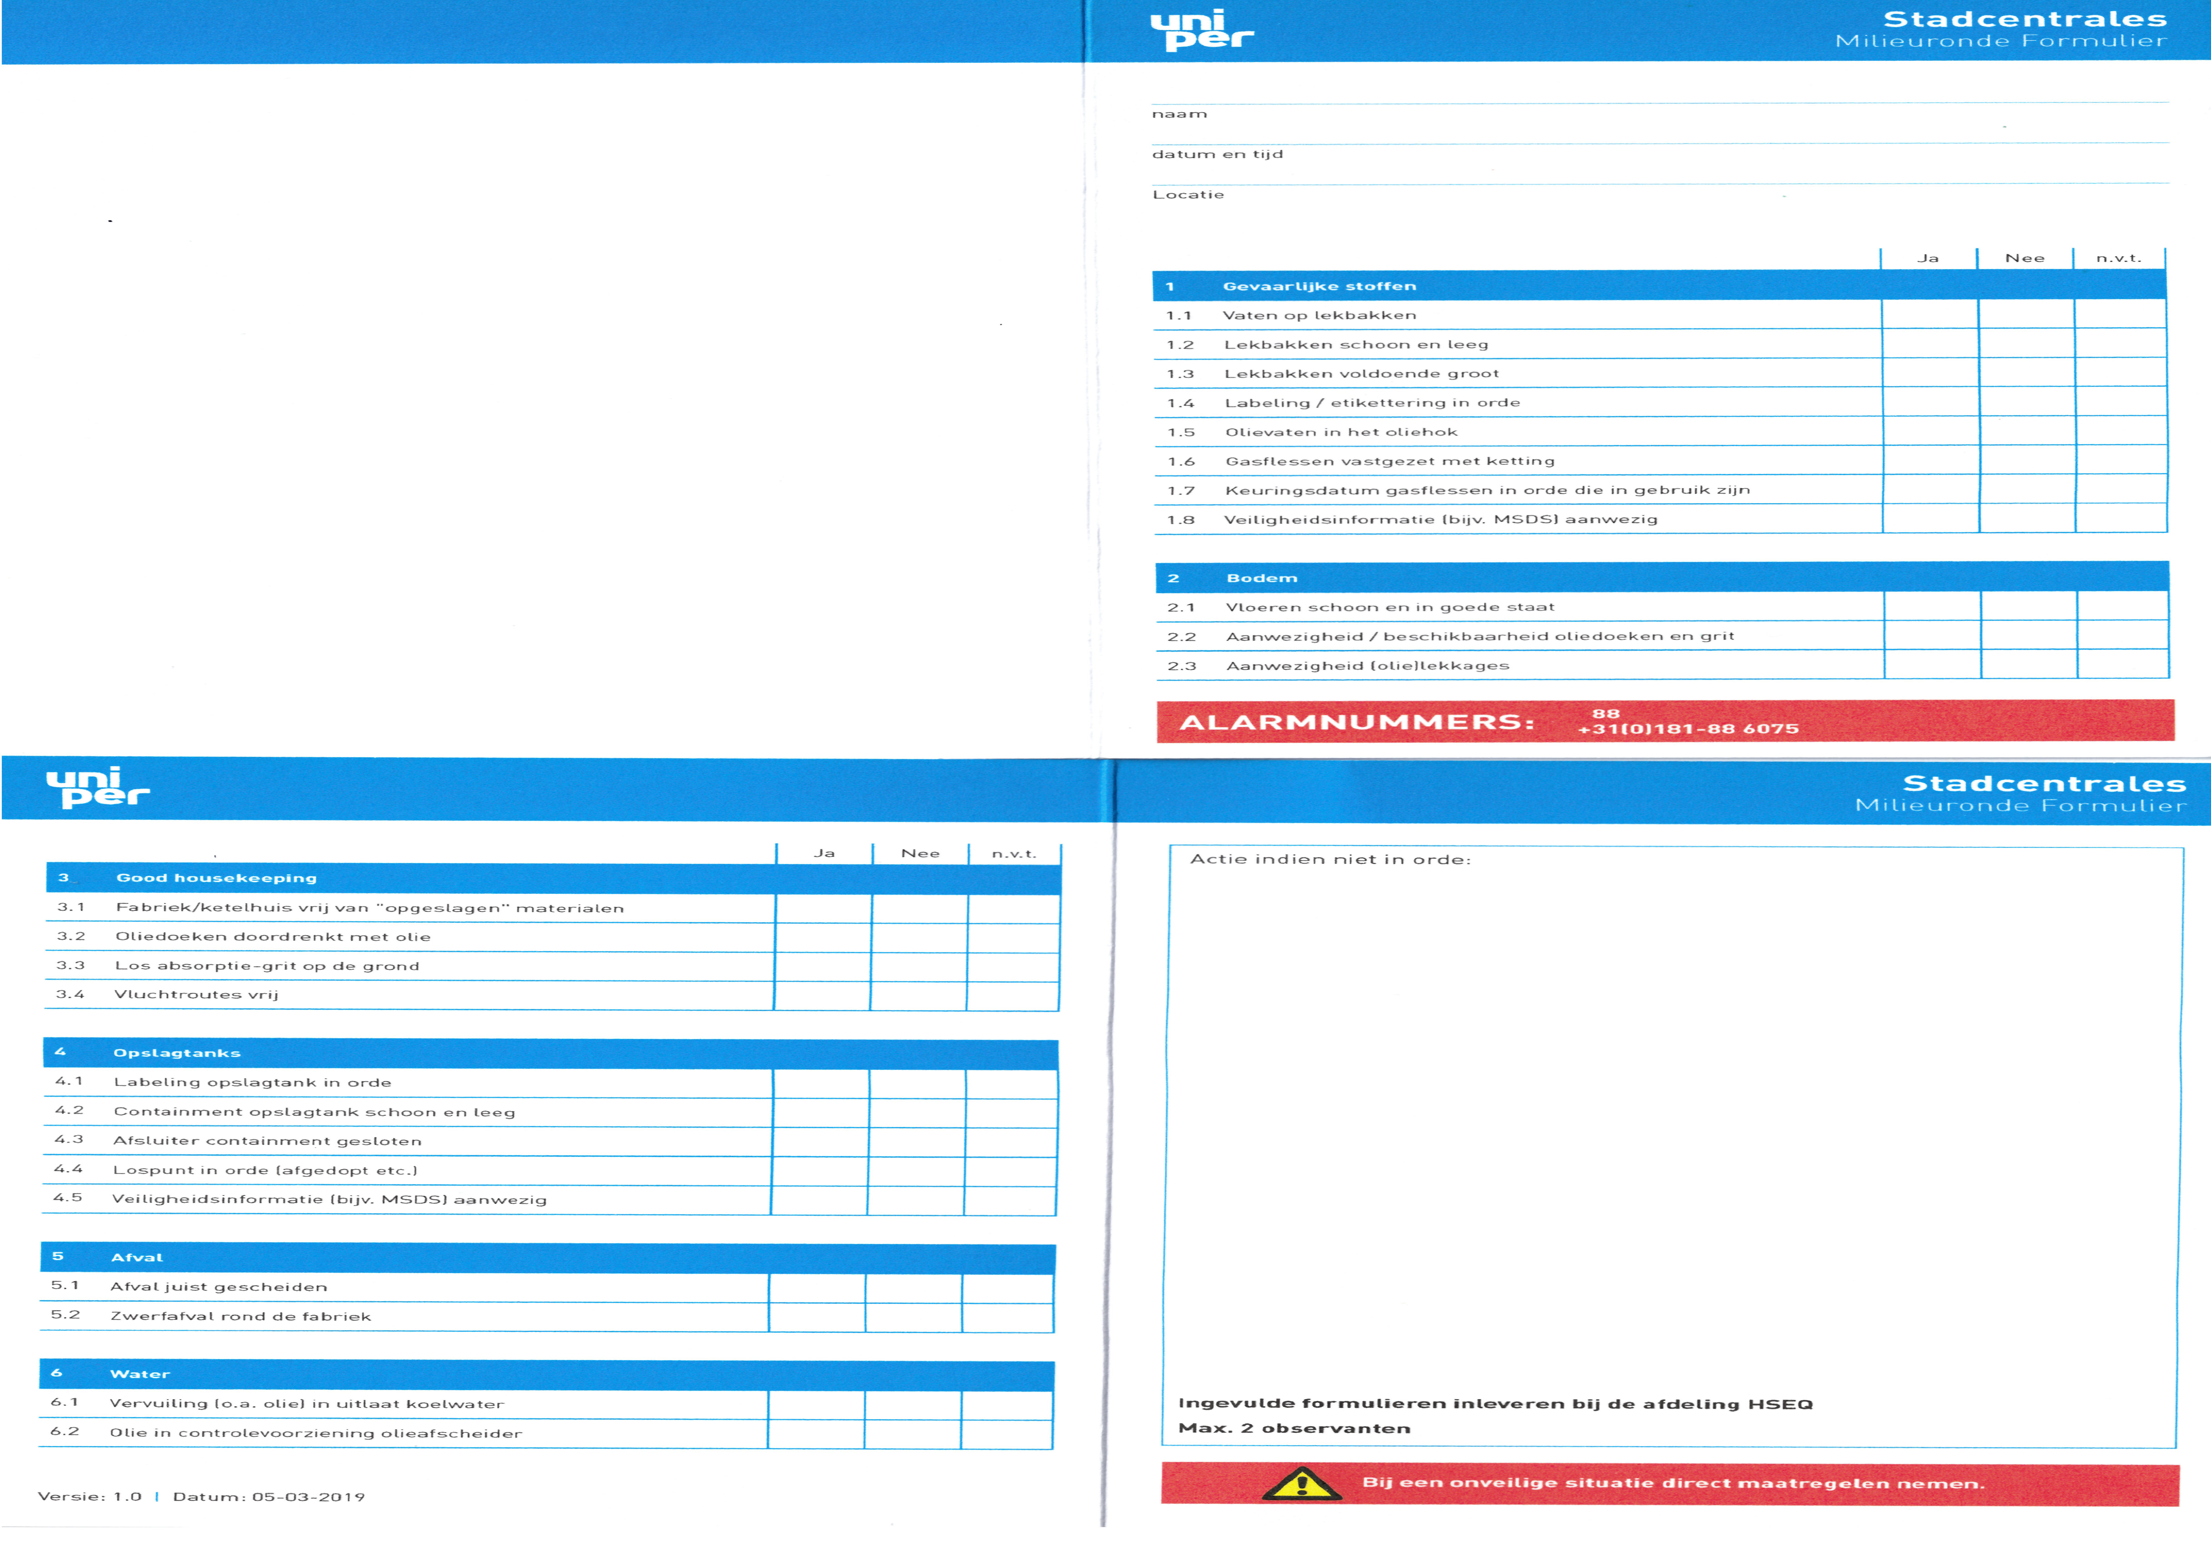

Bijlage 9 HSE inspectieronde formulier

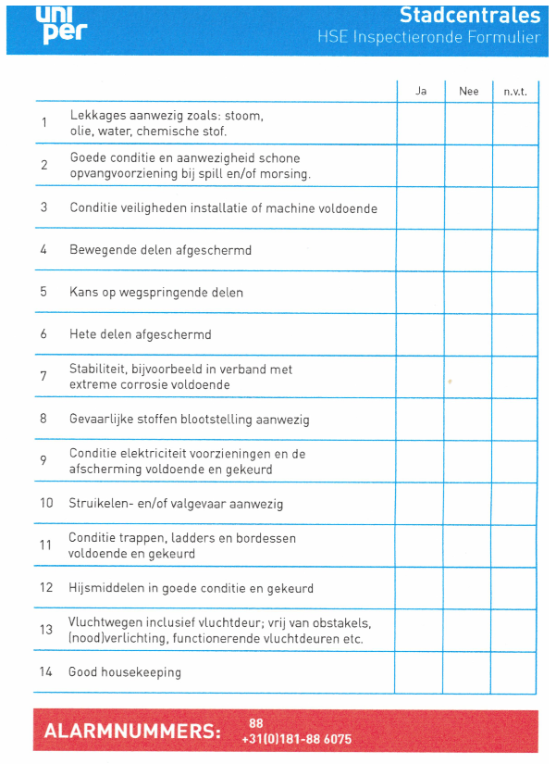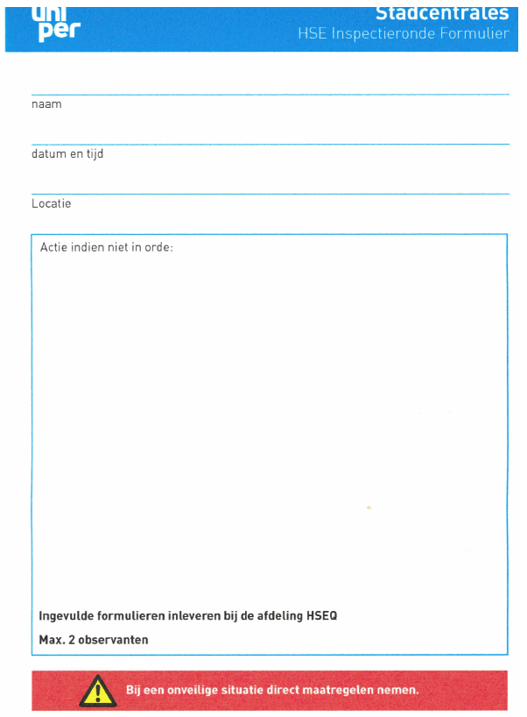

Bijlage 10 Melding aan bevoegd gezag

Bijlage 11 Afkortingenlijst

Afkortingen | Betekenis
VGM-plan | Veiligheid, gezondheid en milieu-plan
I-SZW | Inspectie-Sociale Zaken en werkgelegenheid
ReCo | Revisie Coördinator
LMRA | Laatste Minuut Risico Analyse
TRA | Taak Risico Analyse
DO-M | Dagelijkse Onderhoud - Mechanisch
DO-I | Dagelijkse Onderhoud - Instrumentatie
DO-E | Dagelijkse Onderhoud - Elektrisch
IG | Inspectie Groep
BHV | BedrijfsHulpVerlener
EHBO | Eerste Hulp Bij Ongelukken
NDO | Niet Destructief Onderzoek
OOG-ronde | Observatie Ongewenst Gedrag-ronde
IV | Installatie Verantwoordelijke
OIV | Operationele Installatie Verantwoordelijke
VCA | Veiligheid Checklist Aannemers
WV | Werk Verantwoordelijke
AGK | Afgassenketel
GT | GasTurbine
STT | SToomTurbine
SV | StadsVerwarming
QC | Quality Control
ATEX | Atmosphere Explosion
CIV-S&I | Civiel – Steiger & Isolatie
CIV-C | Civiel - Cleaning
BEI-BSP | Beheer Elektrische Installatie – Branche Suplement Productiesector
CIV-ASB | Civiel - Asbest
CM | Condition Monitoring

Bijlage 12 Voormeldingen Bevoegd gezag

In deze bijlage worden voormeldingen vastgelegd.

Voormelding DCMR

Bij DCMR is een voormelding gedaan over de revisie Leiden week 36 t/m 40 en de te verwachten werkzaamheden met de bijbehorende mogelijke overlast voor buren en omgeving.
Gemeld: Extra personeel inzet, transporten, mogelijk asbest indien aangetroffen en omgevingslawaai.

Gemeld onder nummer 10357582 bij DCMR

Hygiënische maatrelen bij werkuitvoering
Uitgangspunten: in het Plan van Aanpak wordt beschreven op welke wijze aan onderstaande voorwaarden wordt voldaan. | Beoordeling
Werknemers die de laatste 14 dagen contact hebben gehad met personen die bewezen COVID-19 hebben worden geweerd.
Werknemers met verkoudheidsklachten, zoals neusverkoudheid, loopneus, keelpijn, lichte hoest of verhoging (tot 38 graden Celsius)mogelijk wijzend op COVID-19 worden geweerd. Zie hiervoor richtlijnen van het RIVM: https://www.rivm.nl/coronavirus-covid-19/vragen-antwoorden
Er vindt dagelijkse screening op klachten/ingangscontrole plaats.
Werkomstandigheden van werknemers moeten zoveel mogelijk in lijn zijn met regelgeving in de ‘Noodverordening COVID-19 VRR’. Fysieke inrichting van werk en verblijfsruimten is zodanig dat de onderlinge afstand van 1,5 meter wordt geborgd of er onderling zodanige fysieke afscheiding is dat onderlinge besmetting redelijkerwijs niet kan plaatsvinden. Waar dit in verband met de werkzaamheden of fysieke inrichting niet mogelijk is worden de werknemers zodanig beschermd dat besmetting redelijkerwijs niet kan plaatsvinden (bijvoorbeeld standaard gebruik van handschoenen, gelaatsschermen/mondmaskers). Dit is aanvullend op de standaard persoonlijke bescherming die vereist zijn.
Het aantal aanwezigen wordt zoveel mogelijk tot een minimum beperkt. Dit bekent mogelijk spreiding in (aanvangs)tijd en plaats waardoor het onderhoud langer kan duren dan gepland.
Er worden eisen gesteld aan de persoonlijke hygiëne en de hygiëne/ schoonmaak van de werkomgeving en het gebruik van de faciliteiten. Die maatregelen zijn erop gericht om besmetting te voorkomen.
Bij calamiteiten en onwel wordingen worden de COVID-19 richtlijnen in acht genomen.
Aannemers en contractor worden uitgebreid geïnformeerd over de geldende regelgeving zoals vastgelegd in de ‘Noodverordening COVID-19 VRR’ (of de op dat moment geldende wet- en regelgeving omtrent COVID-19) en over de aanvullende maatregelen zoals beschreven in het Plan van Aanpak.
Er is intern toezicht vanuit het bedrijf op naleving van deze maatregelen. Daar wordt tevens een intern sanctiebeleid voor opgesteld.
Men volgt zoveel als mogelijk de lijn zoals beschreven in het protocol Samen veilig doorwerken: https://www.rijksoverheid.nl/documenten/publicaties/2020/03/27/protocol-samen-veilg-doorwerken
Binnen het bedrijf wordt een contactpersoon aangesteld die als aanspreekpunt fungeert voor de betrokken instanties.
Er dient een werkwijze klaar te liggen met betrekking tot hoe een (vermoedelijk) geval van besmetting wordt gemeld en welke handelingsperspectieven daarbij horen en welke procedures worden gevolgd.
Men houdt zich voor het overige te allen tijden aan de richtlijnen van het RIVM.
https://www.rijksoverheid.nl/onderwerpen/coronavirus-covid-19/nederlandse-maatregelen-tegen-het-coronavirus

Vervoer, verblijf, communicatie en gedrag off-site
Uitgangspunten: in het Plan van Aanpak moet beschreven worden op welke manier aan onderstaande voorwaarden wordt voldaan.
Verblijf van werknemers moet zoveel mogelijk in lijn zijn met regelgeving in de ‘Noodverordening COVID-19 VRR’. Fysieke inrichting van de huisvesting is zodanig dat de onderlinge afstand van 1,5 meter wordt geborgd of er onderling zodanige fysieke afscheiding is dat onderlinge besmetting redelijkerwijs niet kan plaatsvinden.
Hierbij wordt tevens een overzicht gegeven waar de (ingehuurde) werknemers verblijven ten tijde van de onderhoudsperiode.

Vervoer van werknemers moet zoveel mogelijk in lijn zijn met regelgeving in de ‘Noodverordening COVID-19 VRR’. Fysieke inrichting van het vervoer is zodanig dat de onderlinge afstand van 1,5 meter wordt geborgd of er onderling zodanige fysieke afscheiding is dat onderlinge besmetting redelijkerwijs niet kan plaatsvinden. Zie hiervoor ook: https://www.rijksoverheid.nl/documenten/publicaties/2020/03/27/protocol-samen-veilg-doorwerken
Hierbij wordt een overzicht gegeven van de (ingehuurde) vervoersmaatschappijen.

De verantwoordelijkheid van het bedrijf voor gedrag van werknemers off site. De aanvrager draagt zorg voor het gedrag van werknemers off site met betrekking tot besmettingsgevaar in het kader van COVID-19. Hierbij is het in ieder geval verplicht om medewerkers en contractoren op de hoogte te brengen van de in de regio geldende maatregelen volgens de ‘Noodverordening COVID-19 VRR’.

De werkgever draagt zorg voor een verklaring voor de betrokken medewerkers waarin bekend wordt gemaakt dat zij onderdeel zijn van de onderhoudsperiode waarvoor ontheffing is verleend.

Bron: Arbeidstijdenwet
De HSE-coördinator geeft hierbij waar nodig ondersteuning.
i.o.m. ReCo en HSEQ

